ФИО педагога |  | Баймагамбетова К.А.
Дата |  | 22/12/2021
Класс |  | Количество присутствующих: | отсутствующих:
Тема урока |  | PRACTICAL WORK/ ПРАКТИКАЛЫҚ ЖҰМЫС/ ПРАКТИЧЕСКАЯ РАБОТА
Цели обучения |  | 8.2.2.3 использовать встроенные функции для решения задач с применением электронных таблиц
Цель урока |  | - Excel-де кірістірілген функцияларды (математикалық, статистикалық) практикада қолдану  - Использовать встроенные функции (математические, статистические, логические) в MSExcel на практике  - Use built-in functions (mathematical, statistical) in Excel in practice
Критерии успеха |  | Определяет значение ячейки, полученное в результате вычисления с помощью встроенных функции  Использует формулы для решения задач.
Ход урока / During the classes
Этапы урока  Lesson steps | Деятельность учителя  Teacher activity |  |  | Деятельность обучающихся  Students' activities
Организацион. этап  Organizational stage/  1минута | Приветствие, проверка присутствующих.  what date is today?  who is absent from class today? |  |  | Здороваются, называют отсутствующих
Прверка терминологии:  5 минут | Учитель предлагает учащимся поиграть в kahoot  - Диаграмма - Ячейка - Строка - Столбец - Адрес ячейки Column Diagram Cell address Cell Line Баған Жол Ұяшық Ұяшық мекенжайы Диаграмма |  |  | Учащиеся играют в kahoot
Повторение  5-6 минут | Учитель ставит вопросы для повторения:  1) What is a spreadsheet? / Что такое электронная таблица?  Электронная таблица — компьютерная программа, позволяющая проводить вычисления с данными  Электрондық кесте – мәліметтермен есептеулер жүргізуге мүмкіндік беретін компьютерлік бағдарлама  A spreadsheet is a computer program that allows you to perform calculations with data  2) Какая ячейка является активной?/ Which cell is active?  3) Типы данных в Excel / Data types in Excel  4) Какие встроенные функции вы знаете?/ What built-in functions do you know? |  |  | Учащиеся отвечают на поставленные вопросы
Прктическая работа  25 минут | 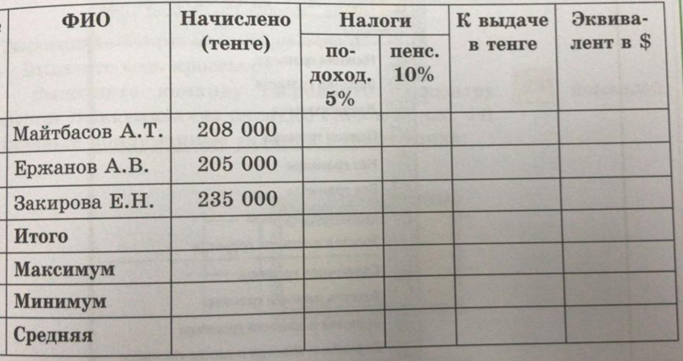  Обьясняет алгоритм выполнения работы  Предлагает сделать перевод русских слов в задании на английский язык |  |  | Внимательно слушают обьяснение учителя  Выполняют работу за компьютером  - расчет заработной платы-payroll preparation  - начислено –accrued  - фамилия имя-surname name  - налоги-taxes  - подоходный налог-income tax  - пенсионный налог -pension tax  - к выдаче -to issue  - в долларах -in dollars  - итого -total
Рефлексия  5 минут | Рефлексия.  Учащиеся должны продолжить одну из фраз:  - я могу..................................................................  - я понимаю................................................  - Я знаю ................................................... |  |  | Учащиеся заполняют лист рефлексии  I can………  I understand...…  I know……

- Диаграмма  - Ячейка  - Строка  - Столбец  - Адрес ячейки | ……  ……  ……  ……  …… | Column  Diagram  Cell address  Cell  Line | ……  ……  ……  ……  …… | Баған  Жол  Ұяшық  Ұяшық мекенжайы  Диаграмма

- Диаграмма  - Ячейка  - Строка  - Столбец  - Адрес ячейки | ……  ……  ……  ……  …… | Column  Diagram  Cell address  Cell  Line | ……  ……  ……  ……  …… | Баған  Жол  Ұяшық  Ұяшық мекенжайы  Диаграмма

- Диаграмма  - Ячейка  - Строка  - Столбец  - Адрес ячейки | ……  ……  ……  ……  …… | Column  Diagram  Cell address  Cell  Line | ……  ……  ……  ……  …… | Баған  Жол  Ұяшық  Ұяшық мекенжайы  Диаграмма

I can ..…………………  I understand …………  I know……………… | I can ..…………………  I understand …………  I know………………  I can ..…………………  I understand …………  I know………………
I can ..…………………
I understand …………
I know………………

I can ..…………………
I understand …………
I know………………

I can ..…………………
I understand …………
I know………………

computer science lesson in english

lesson topic:
PRACTICAL WORK

computer science teacher: K.A. Baymagambetova

December 22, 2021

